**Краткая инструкция по монтажу и настройке  
терминала УВЭОС (ЭРА ГЛОНАСС)  
«ГОРИЗОНТ А-2.1.2»**

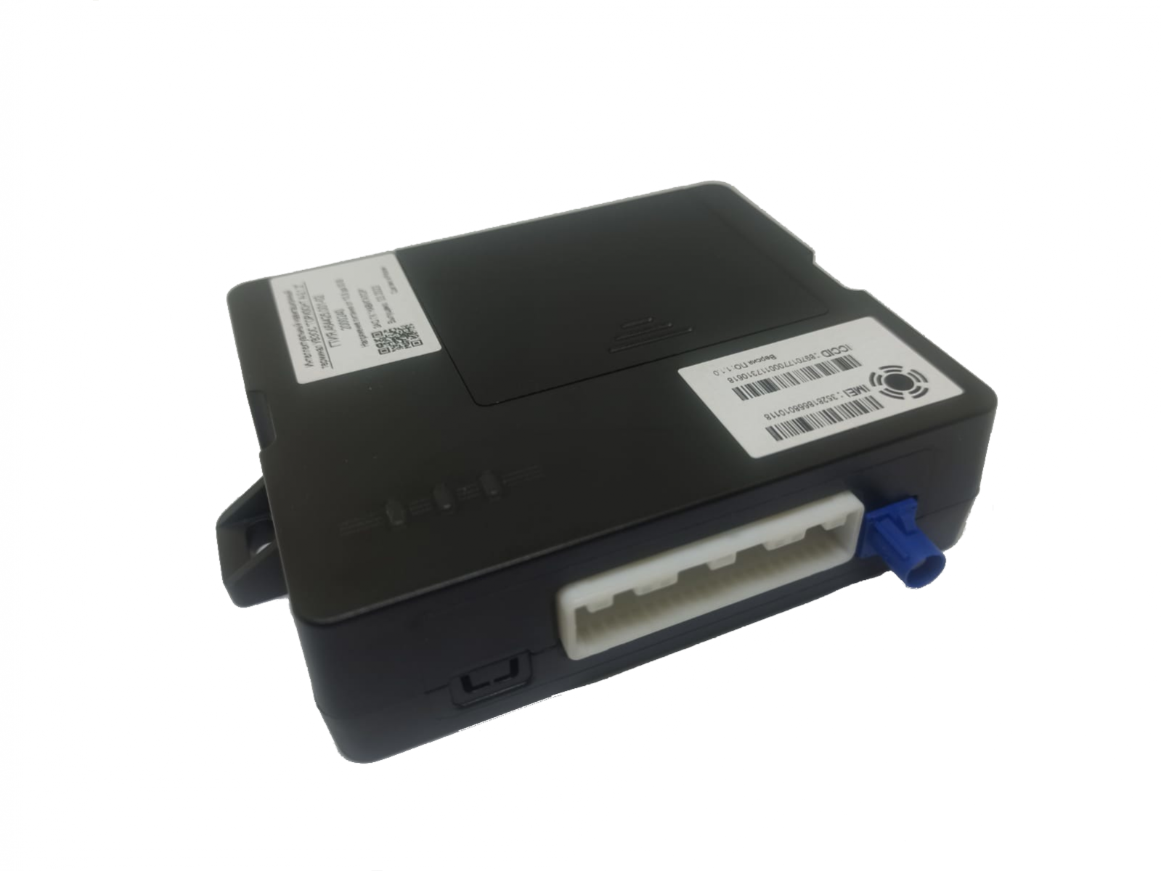

**Подключение/монтаж терминала**

Подключение изделия к бортовой сети, осуществляется при помощи  
 Жгута УВЭОС-02 (поставляется в комплекте).

Распиновка жгута:

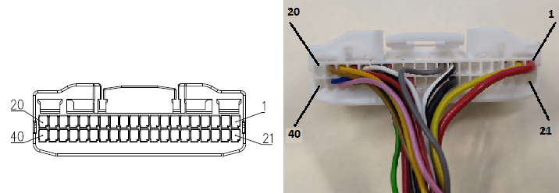

1Pin – красный, бортовое питание +12/24V.

2Pin – жёлтый, сигнал/датчик включения зажигания.

8Pin – бело-чёрный, RADIO_MUTE - выключение или приглушение звука магнитолы. Выход, настраиваемый по сигналу «-», или сигналу «+».

28Pin – чёрный, GND (масса).

***Место размещения терминала***

Выбирать место для размещения терминала следует исходя из следующих требований:

1. Наличие горизонтальной ровной поверхности.
2. Наличие силовых элементов несущей конструкции в ТС (металлические перекладины, ребра жесткости, балки и т.д.).
3. Отсутствие нагревающихся элементов свыше 85 °С.
4. Удаленность развлекательных систем ТС и, по возможности, иных неучтенных элементов оснащения ТС, способных наводить помехи.

Крепление изделия осуществляется при помощи крепёжных элементов, не входящих в состав поставки. Рекомендуемыми крепежными элементами являются: винт М4х16 – 2 шт., шайба Ø4 – 4 шт., гайка М4 самостопорящаяся – 2 шт.

**Необходимо добиться жесткой фиксации изделия к выбранному месту.**

**Подключение/монтаж БИП**

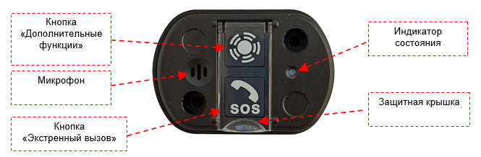

Блок интерфейса пользователя подключается к специально выведенному разъёму Жгута УВЭОС-02.

***Место размещения БИП***

Установить на панель торпедо ТС таким образом, чтобы водитель (пассажир), будучи пристёгнутым ремнём безопасности ТС, мог дотянуться рукой и нажать на кнопку экстренного вызова, а также, чтобы элементы индикации режимов работы УВЭОС были в поле зрения.

**Если такая установка невозможна – на ТС устанавливаются два БИП**

Индикация работы БИП

| **Режим** | **Примечание** |
| --- | --- |
| Включение зажигания | **Красный** горит постоянно в течении 3-10 с  (потом выключается, если нет неисправности) |
| Неисправность | **Красный** горит постоянно |
| Экстренный вызов невозможен | **Красный** горит - 0,5 с, выкл.- 0,5 с |
| Установление соединения  в режиме «Экстренный вызов» | **Зелёный** горит - 1 с, выкл.- 1 с. |
| Передача МНД в режиме «Экстренный вызов» | **Зелёный** й горит - 0,5 с, выкл.- 0,5 с. |
| Голосовое соединение  в режиме «Экстренный вызов» | **Зелёный** горит постоянно |
| Режим автосервис (гараж) | Попеременно **Зелёный** - 0,5 с, **Красный** - 1,5 с |
| Режим тестирования | Попеременно **Зелёный** - 0,5 с, **Красный** - 0,5 с |

*Режим «****Автосервис****» предназначен для отключения всех функций изделия на время нахождения ТС в автосервисе (Изделие не будет реагировать на нажатие кнопки «Экстренный вызов», сигналы от встроенного датчика ускорения пр.). Более подробно режим описан в инструкции по эксплуатации УВЭОС.*

**Подключение/монтаж динамика**

Динамик подключается к специально выведенному разъёму   
Жгута УВЭОС-02.

***Место размещения динамика***

Громкоговоритель должен быть расположен таким образом, чтобы излучаемое звуковое поле не было направлено в сторону БИП с микрофоном.

Расстояние между динамиком и БИП должно быть не менее 50 см для исключения возможности наведения помех, шумов или эха (рекомендуется расстояние не менее 70 – 100 см).

Необходимо обеспечить жесткое крепление громкоговорителя к кузову ТС или в месте его размещения в технологических полостях.

**Настройка изделия**

**Внимание!**

**Сохранение параметров осуществляется нажатием клавиши Enter и ожиданием применения настроек порядка 3-5 секунд.**

Подключить АКБ в изделие, подключить сервисный жгут к изделию, подготовиться к процессу настройки.

Приступить к настройке изделия, запустить конфигуратор, перейти во вкладку «Настройки УВЭОС/ТСК», вид показан на рисунке.

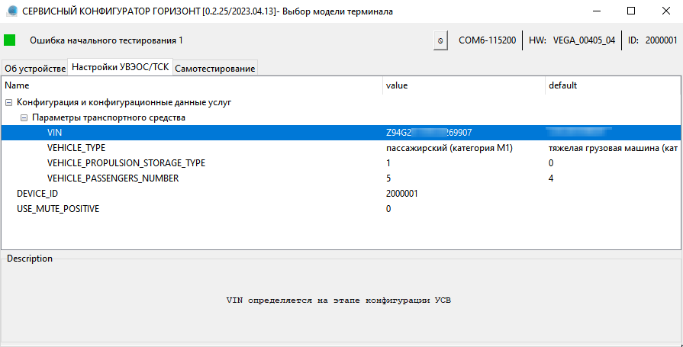

В отмеченные выше поля ввести и выбрать информацию об изделии и ТС:

**VIN** – ввести с заглавными латинскими буквами VIN машины.

**VEHICLE_TYPE** – из предложенного списка выбрать соответствующий тип ТС.

**VEHICLE_PROPULSION_STORAGE_TYPE** – из предложенного списка выбрать тип топлива, характерный для данного ТС.

**VEHICLE_PASSANGERS_NUMBER** – ввести количество пассажиров в ТС.

**DEVICE_ID** – номер устройства (заранее прописан), значение которое начинается с 2, имеет вид «2xxxxxx» и расположено на лицевой стороне корпуса изделия, на коробке или в паспорте изделия.

**USE_POSITIVE_MUTE** – выставить в значение «1» если мультимедийная система ТС выключается положительным сигналом управления; оставить в значении «0» если мультимедийная система выключается коммутацией на землю.

Зайти во вкладку «об устройстве» внести данные:

**МАРКА а/м:** поле служит для отображения информации о марке ТС.

**МОДЕЛЬ а/м:** поле служит для отображения информации о модели ТС.

**ЦВЕТ а/м:** поле служит для отображения информации о цвете ТС.

После завершения настройки изделия необходимо зайти во вкладку «Самотестирование» и нажать кнопку «Сконфигурировать нормальное положение устройства».

Перед тем как нажать кнопку «Сконфигурировать нормальное положение устройства» разместите устройство в том положении, в котором оно будет закреплено на ТС. Нормальным положением будет считаться горизонтальное крепление устройства (наклейка с ICCID видит полусферу неба), отсек АКБ и винт крепления АКБ направлен по ходу движения ТС, шлейф питания – против движения.

Для завершения процедуры настройки необходимо нажать в окне сервисной программы на кнопку “Перезапустить устройство”. Устройств выполнит рестарт модулей, настройка оборудования завершена и необходимо перейти к установке изделия на ТС, для этого сделать следующие действия:

1. Отключить сервисный жгут от устройства.

2. Отключить резервную аккумуляторную батарею от устройства.

4. Подключить резервную аккумуляторную батарею к устройству.

5. Закрутить винт отсека АКБ.

6. Разместить устройство в ТС согласно ранее определенному месту, закрепить.

7. Подключить ранее проложенный жгут устройства к устройству.

Настроенное изделие готово для проведения тестирования с аудиоподсказками.

**Режим тестирования**

Убедиться, что на изделие подаётся питание, завести двигатель, включить аудиосистемы автомобиля и установить комфортный уровень громкости.

Для перехода в режим тестирования с аудиоподсказками, необходимо дождаться изменения индикатора БИП с красного (горит 3-10 секунд после включения зажигания) и выждать 1 минуту после первоначального включения устройства. Затем зажать кнопку «Дополнительные функции» на 5 секунд. После этого раздастся аудиосообщение «Переход в режим тестирования» с последующей выдачей команд для пользователя на выполнение определенных действий.

**В момент начала тестирования аудиосистема ТС должна выключиться или убавить звук до минимума (контролируется корректность подключения и работа выхода RADIO_MUTE).**

Тестирование с аудиоподсказками частично выполняется в автоматическом режиме, частично – с участием пользователя.

Необходимо выполнять озвученный команды, а также на тесте с записью голоса проконтролировать корректность размещения элементов и качество записанной речи.

После завершения тестирования устройство в автоматическом режиме совершит вызов на сервисную службу АО «ГЛОНАСС» для подтверждения факта корректного формирования минимального набора данных (МНД), а также подтверждения ранее записанных настроек в устройство.

**При получении сообщения вида «Тестирование сообщений для выбранного терминала проведено успешно» работы по настройке и установке выполнены успешно.**

После этого необходимо осуществить тестовый вызов оператору АО «ГЛОНАСС», для этого:

1) перевести зажигание в положение заведения двигателя;

2) дождаться по индикации БИП перехода в режим работы (красный индикатор будет гореть 5-10 секунд, затем погаснет, останется только подсветка кнопок БИП, а также индикация на самом блоке), подождать 5-10 минут для определения координат;

3) включить мультимедийные системы ТС, установить комфортный уровень громкости (будет проверяться корректность подключения выхода RADIO_MUTE устройства);

4) выполнить звонок оператору АО «ГЛОНАСС» посредством нажатия на кнопку «Экстренный вызов»;

5) при звонке представиться (назвать ФИО, наименование компании производящей работы по установке), назвать причину звонка: регистрация в системе АО «ГЛОНАСС» нового ТС; сообщить требуемые данные. После подтверждения успешного приема МНД со стороны оператора работы по: активации, настройке и подготовке устройства выполнены успешно.

**Более подробно ознакомиться о работе с терминалом УВЭОС (ЭРА ГЛОНАСС) «ГОРИЗОНТ А-2.1.2» вы можете, перейдя по ссылке:**

[**https://navigatorm.com/horizont-%d0%b0-2-1-2/**](https://navigatorm.com/horizont-%d0%b0-2-1-2/)